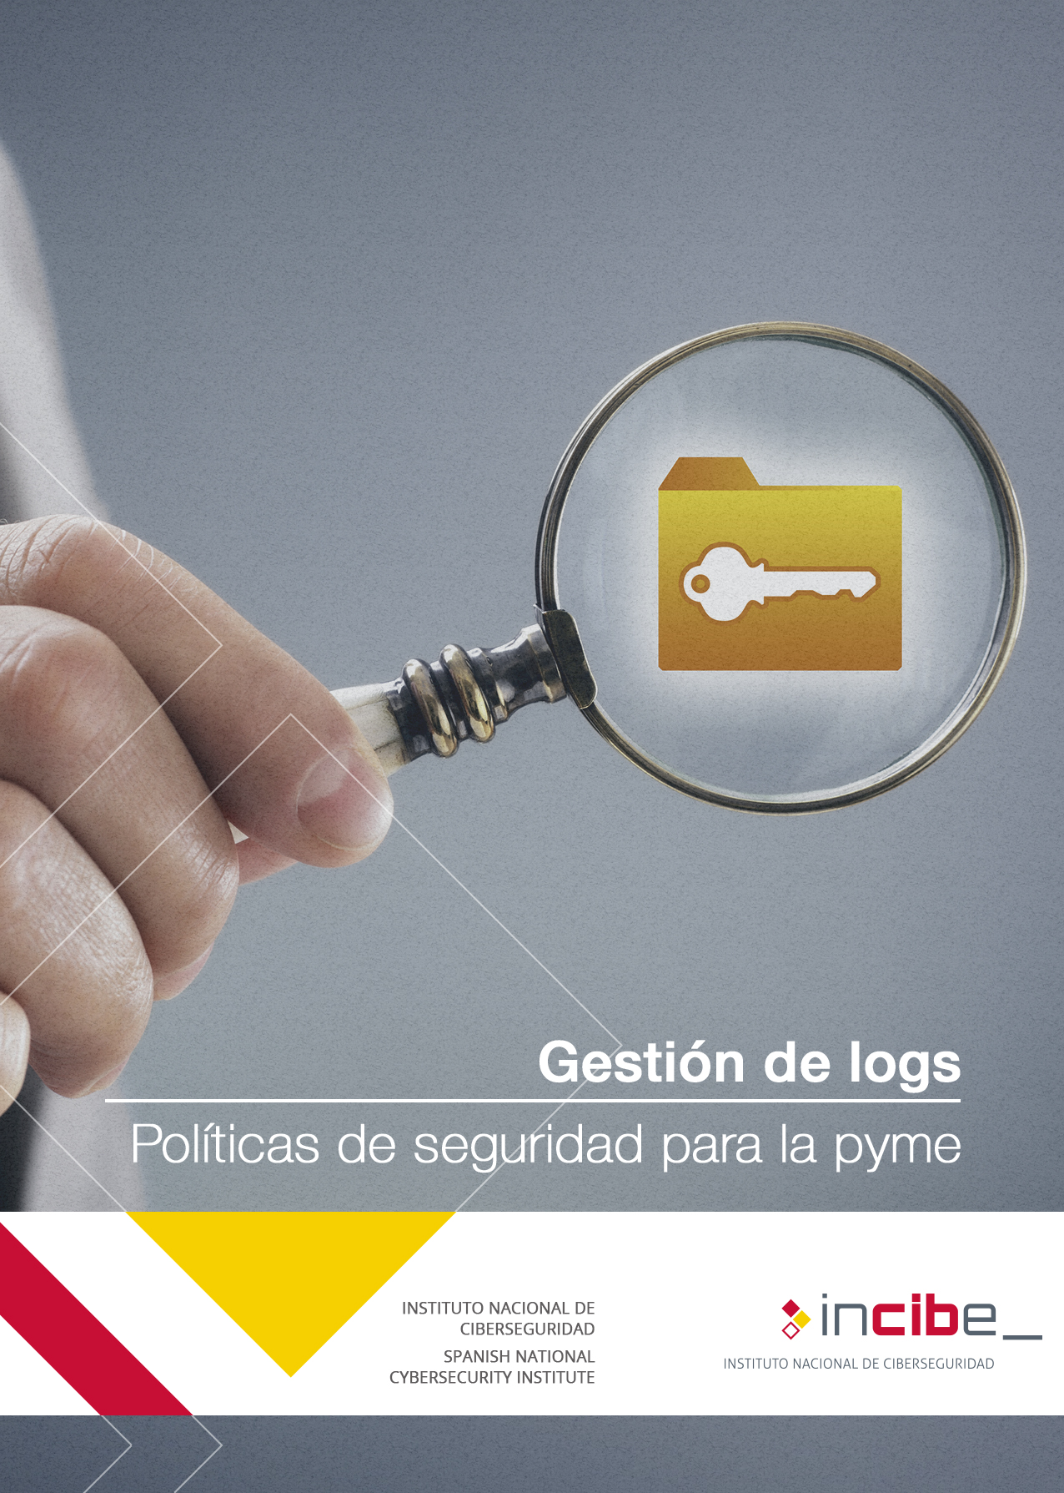

ÍNDICE
1. Gestión de logs 3
1.1. Antecedentes 3
1.2. Objetivos 3
1.3. Checklist 4
1.4. Puntos clave 5
2. Referencias 7

Gestión de logs

Antecedentes
Los sistemas registran la actividad de los usuarios y de sus procesos internos (login/logout, origen, tiempo de actividad, acciones, conexiones,…) en registros de eventos o logs [1]. La información de estos registros es esencial para elaborar informes de gestión y para monitorización.
Entre los eventos que los distintos sistemas registran están por ejemplo: el inicio/fin de sesión, el acceso y modificación de ficheros y directorios, cambios en las configuraciones principales, lanzamientos de programas, etc.
Los registros de actividad de los distintos sistemas y equipos son los datos a partir de los cuales es posible no sólo detectar fallos de rendimiento o mal funcionamiento, sino también detectar errores e intrusiones. Con ellos se alimentan sistemas de monitorización que convenientemente configurados pueden generar alertas en tiempo real. Por otra parte, facilitan el análisis forense para el diagnóstico de las causas que originan los incidentes. Por último, son necesarios para verificar el cumplimiento de ciertos requisitos legales o contractuales durante las auditorías.

Objetivos
Determinar los eventos más significativos dentro de nuestros sistemas de información que han de ser registrados, y en qué modo ha de efectuarse dicho registro.
Establecer mecanismos de monitorización que permitan la detección de intrusiones, errores y situaciones anómalas o potencialmente peligrosas [2].

Checklist
A continuación se incluyen una serie de controles para revisar el cumplimiento de la política de seguridad en lo relativo a la gestión de logs.
Los controles se clasificarán en dos niveles de complejidad:
- Básico (B): el esfuerzo y los recursos necesarios para implantarlo son asumibles. Se puede aplicar a través del uso de funcionalidades sencillas ya incorporadas en las aplicaciones más comunes. Se previenen ataques mediante la instalación de herramientas de seguridad elementales.
- Avanzado (A): el esfuerzo y los recursos necesarios para implantarlo son considerables. Se necesitan programas que requieren configuraciones complejas. Se pueden precisar mecanismos de recuperación ante fallos.
Los controles podrán tener el siguiente alcance:
- Procesos (PRO): aplica a la dirección o al personal de gestión.
- Tecnología (TEC): aplica al personal técnico especializado.
- Personas (PER): aplica a todo el personal.

NIVEL | ALCANCE | CONTROL
B | PRO | Qué actividad debe ser registrada  Analizas qué eventos producidos en tus sistemas de información necesitas registrar. | ☐
B | PRO | Información relevante incluida en el registro  Determinas para cada tipo de suceso la información más significativa que se debe almacenar. | ☐
B | PRO | Formato de la información registrada  Detallas el formato de tus logs para facilitar su posterior análisis. | ☐
A | TEC | Elección del mecanismo de registro  Seleccionas el sistema de registro más apropiado para tu empresa. | ☐
B | TEC | Protección y almacenamiento  Proteges convenientemente la información registrada en los logs. | ☐
B | TEC | Sincronización del reloj  Revisas la correcta sincronización temporal de todos los dispositivos. | ☐
B | TEC | Sistemas de monitorización y alerta  Configuras los sistemas de monitorización de eventos para generar en tiempo real alertas ante posibles errores y comportamientos anómalos. | ☐

Revisado por: ___________________________ Fecha: __________

Puntos clave
Los puntos clave de esta política son:
- Qué actividad debe ser registrada. Para obtener la información crítica sobre el funcionamiento de nuestros activos de información, analizaremos la actividad relevante que nos interesa registrar. Podríamos considerar registrar, entre otros, los siguientes eventos:
  - acceso, creación, borrado y actualización de información confidencial;
  - inicio y fin de conexión en la red corporativa;
  - inicio y fin de ejecución de aplicaciones y sistemas;
  - inicio y fin de sesión de usuario en aplicaciones y sistemas; intentos de inicio de sesión fallidos;
  - cambios en las configuraciones de los sistemas y aplicativos más importantes;
  - modificaciones en los permisos de acceso;
  - funcionamiento o finalización anómalos de aplicativos;
  - aproximación a los límites de uso de ciertos recursos físicos:
    - capacidad de disco;
    - memoria;
    - ancho de banda de red;
    - uso de CPU;
  - indicios de actividad sospechosa detectada por antivirus, Sistemas de Detección de Intrusos (IDS), etc.;
  - transacciones relevantes dentro de los aplicativos.
- Información relevante incluida en el registro. Detallaremos los elementos de información más útiles que deben ser incluidos en los distintos registros. Los más habituales son:
  - identificador del usuario que realiza la acción;
  - identificación del elemento sobre el que se realiza la acción (ficheros, bases de datos, equipos, etc.);
  - identificación de dispositivos, ya sea a través de sus direcciones IP, direcciones MAC, etc.;
  - identificación de protocolos;
  - fecha y hora de ocurrencia del evento;
  - tipología del evento.
- Formato de la información registrada. Conviene tener un formato de registro que ayude en la medida de lo posible a posteriores lecturas y análisis.
- Elección del mecanismo de registro. Tendremos que elegir un sistema de gestión de logs apropiado a nuestra política. Posteriormente será necesario disponer y configurar las herramientas de monitorización y registro adecuadas para implantarlo.
- Protección y almacenamiento. Nos aseguraremos de que la información de registro esta convenientemente almacenada para protegerla de accesos indebidos. Es conveniente incorporar esta información a nuestros sistemas de copia de seguridad [3] para poderla recuperar en caso de pérdida.
- Sincronización del reloj. Debemos asegurarnos de que todos nuestros sistemas están sincronizados correctamente, de este modo garantizaremos el correcto registro temporal de los eventos más relevantes.
- Sistemas de monitorización y alerta. Paralelamente al registro de los eventos más significativos, utilizaremos los sistemas de monitorización para que nos alerten en tiempo real de posibles errores y comportamientos anómalos, tales como:
  - proximidad de alcanzar los límites en la utilización de los recursos físicos hardware;
  - finalización o comportamientos anómalos de programas;
  - comportamientos anómalos en la red;
  - cambios en configuraciones críticas;
  - picos de rendimiento anómalos en los sistemas y redes.

Referencias
- Incibe – Protege tu empresa – Blog – La gestión de eventos de seguridad: un diamante por pulir https://www.incibe.es/protege-tu-empresa/blog/post-gestion-eventos
- Incibe – Protege tu empresa – Blog – Diez señales de compromiso en los sistemas informáticos de su empresa https://www.incibe.es/protege-tu-empresa/blog/diez-senales-de-compromiso-en-los-sistemas-informaticos-de-su-empresa
- Incibe – Protege tu empresa – Herramientas – Políticas de seguridad para la pyme – Copias de seguridad https://www.incibe.es/protege-tu-empresa/herramientas/politicas
- Incibe – Protege tu empresa – Herramientas – Políticas de seguridad para la pyme – Antimalware https://www.incibe.es/protege-tu-empresa/herramientas/politicas
- Incibe – Protege tu empresa – Herramientas – Políticas de seguridad para la pyme – Respuesta a incidentes https://www.incibe.es/protege-tu-empresa/herramientas/politicas
- Incibe – Protege tu empresa – Herramientas – Políticas de seguridad para la pyme – Protección de la página web https://www.incibe.es/protege-tu-empresa/herramientas/politicas
- Incibe – Protege tu empresa – Herramientas – Políticas de seguridad para la pyme – Auditoría de sistemas https://www.incibe.es/protege-tu-empresa/herramientas/politicas

